Willy Bencke – Um dos Pioneiros na Educação Trespassense

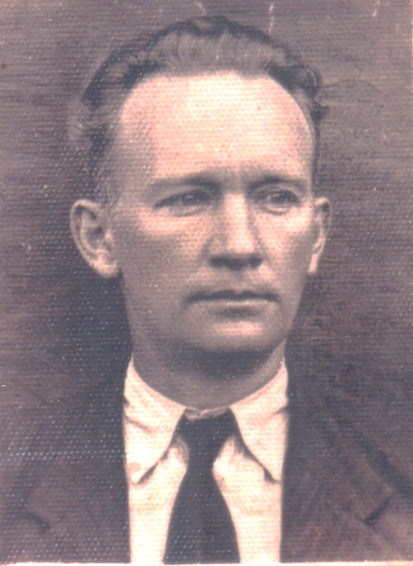
Regente Willy Bencke

Em 1929 Três Passos não passava de um distrito, com uma população pequena, mas que já pensava em futuro, em desenvolvimento. Vencendo desafios, um grupo de evangélicos luteranos fundou a Sociedade Escolar Sete de Setembro, com a finalidade de instruir os filhos de evangélicos, prestando-lhes a formação básica religiosa. Todavia, pela sua importância e pela qualidade do seu ensino, através dos tempos a escola tornou-se um educandário para “filhos de todos os credos”. Durante seus três primeiros anos, a escola teve como regente o professor Albino Roessler, de 1929 a 1932. Nesse ano foi formalizada a organização da Comunidade Evangélica Alemã, que incorporou a Sociedade Sete de Setembro, a qual passou a denominar-se Escola Evangélica. A partir desse ano, assumiu a regência da escola o professor Willy Bencke, que também era músico, fotógrafo, relojoeiro e barbeiro. (Dados do Encarte da edição nº 648 de O Celeiro, em comemoração aos 50 anos do Colégio Ipiranga, em 1982).

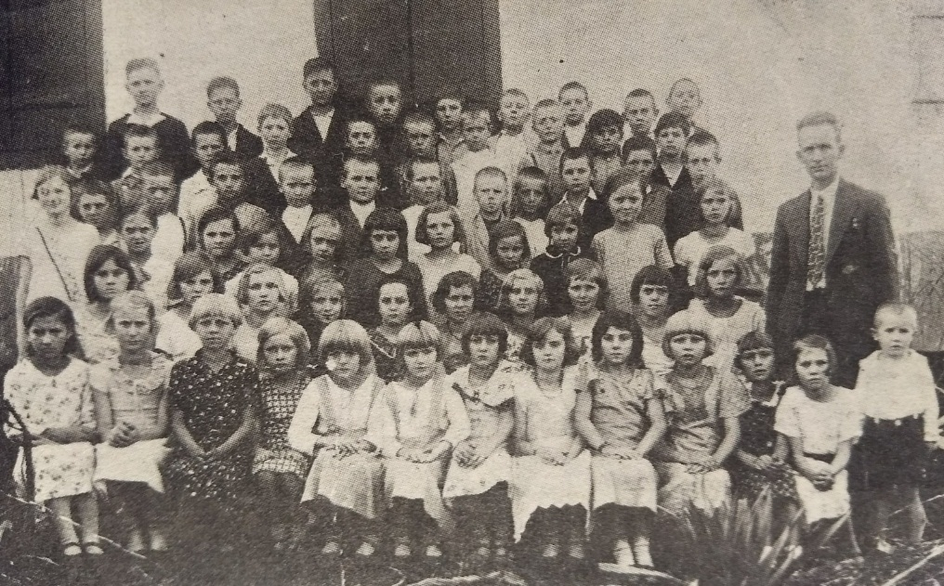
O regente Willy Bencke com seus alunos, em 1934.

Ele conduziu a escola até 1936, sendo também maestro e regente do coral da Igreja Evangélica de Três Passos. Em 1937 decidiu dedicar-se exclusivamente à fotografia, tornando-se um mestre em registrar casamentos, formaturas, festas e solenidades em Três Passos e região. Ao longo dos anos, seus assistentes foram aprendendo a arte da fotografia, tornando-se, também, fotógrafos experientes e requisitados, como Armindo Radies, Balduino Marholt e Odilo Diemer.

Willy Bencke nasceu em Monte Alverne, município de Santa Cruz do Sul, RS, em 21 de julho de 1902 e faleceu em Tres Passos, em 22 de junho de 1972. Filho de Christiano Cher Christoph Bencke (nascido em 14 de maio de 1875 em Marechal Floriano, RS) e de Ernestina Rosina Muller (nascida em 7 de dezembro de 1875 em Picada Velha, Santa Cruz do Sul).

O bisavô de Willy Bencke, Christian Heinrich Behncke, foi imigrante alemão, nascido em 17 de julho de 1826 em Dümmerhütte, Mecklenburg, Alemanha, e veio ao Brasil contratado como soldado para combater nas guerras da Bacia do Prata. Após o término das guerras, ele casou-se em Dois Irmãos, hoje São Leopoldo, com Maria Eva Augustin, nascida em 8 de dezembro de 1826, em Mörsbach, Hunsrück, Alemanha. O casal Behncke instalou-se, então, na Linha Brasil, em Venancio Aires e tiveram 8 filhos.

Willy casou-se com Laura Bencke, de família Despessel, em Monte Alverne, mudando-se posteriormente para Rincão Seco, Serra Cadeado (Ijuí) onde ele iniciou a atividade de professor. O casal teve seis filhos:

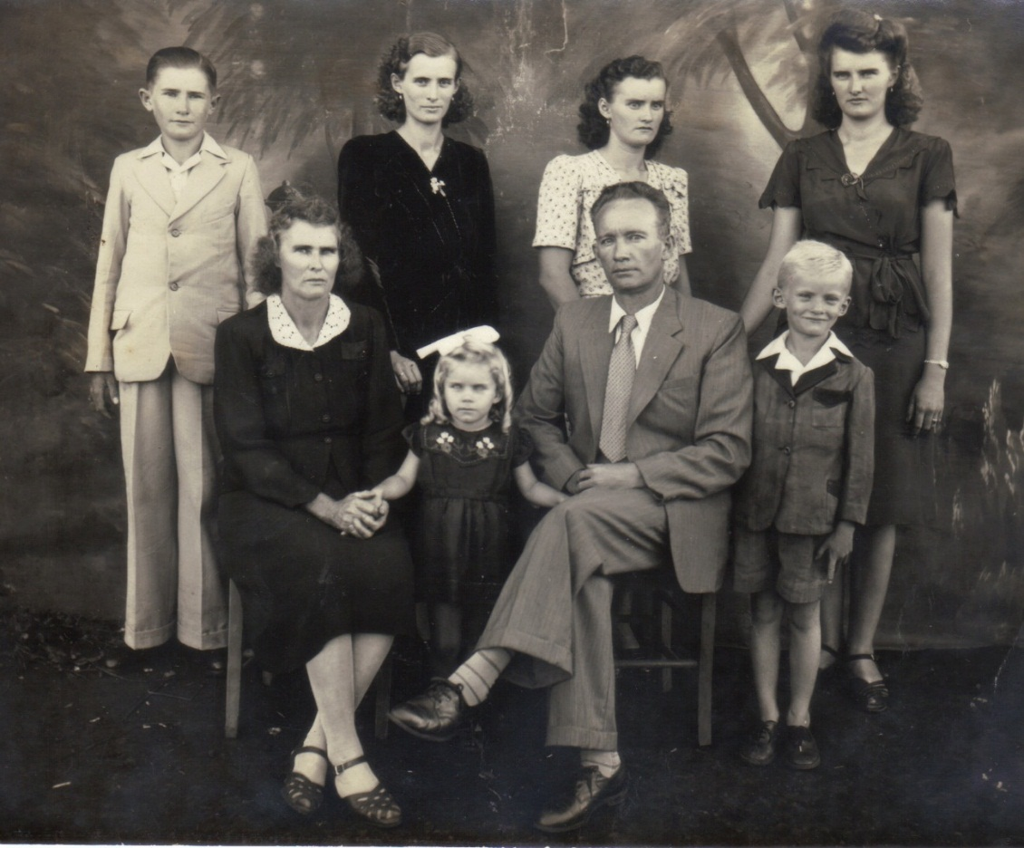

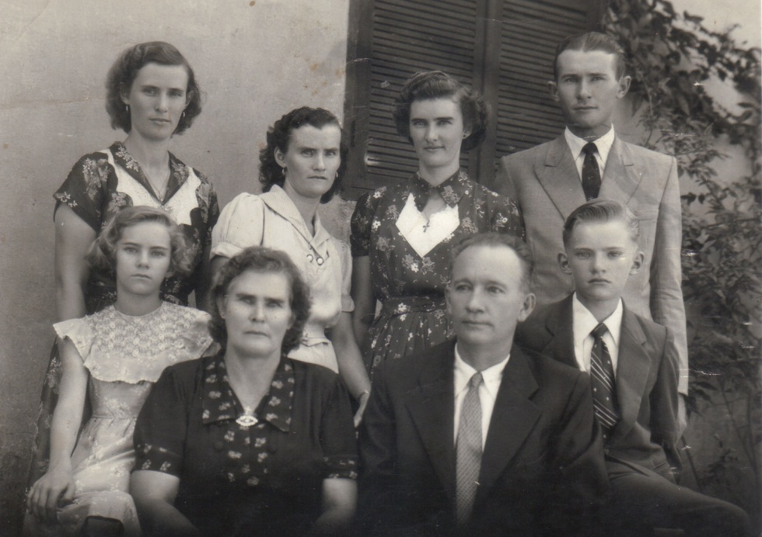
Willy e Laura Bencke com os filhos, quando já residiam na Avenida Júlio de Castilhos, esquina com General Osório, em Três Passos.

Willy e seus amigos apreciavam muito a música e gostavam de animar festas de Kerb e até bailes em Três Passos e região. Depois de muitos anos tocando por recreação, resolveram criar a famosa “Bandinha da Saudade”, fazendo com frequência audições na Rádio Difusora de Três Passos, no programa do Der Rothen Latrich (Raymundo Schmidt), com muito sucesso.

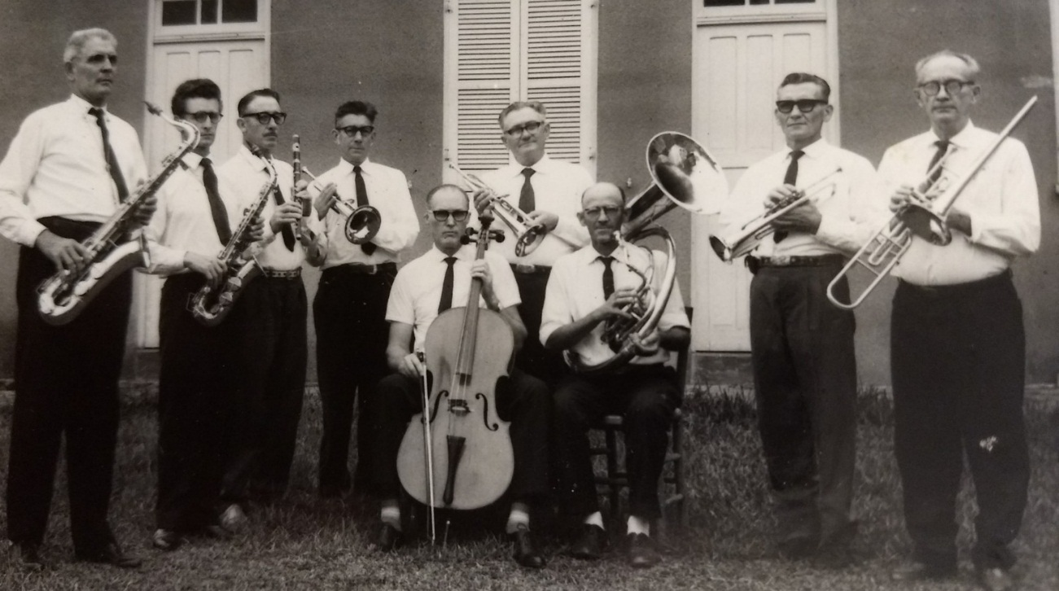

Ao final da década de 60 gravaram o seu único LP, composto de dobrados, valsas, sambas, mazurcas e foxtrots.

Para registrar, a fotografia da capa do disco e também do selo da Face A.

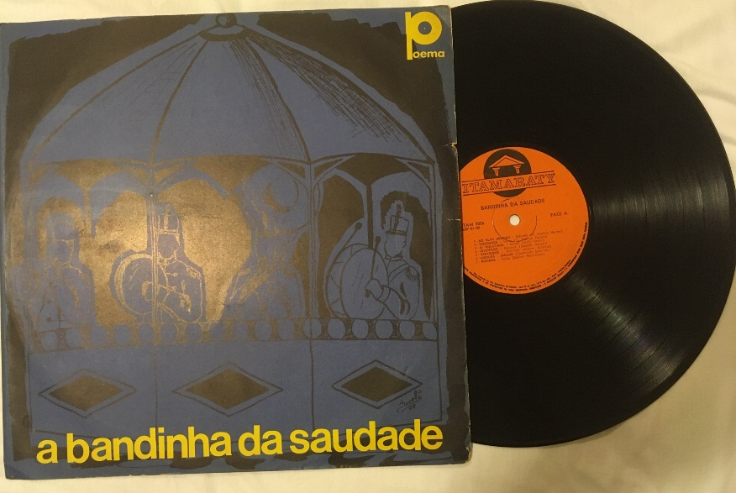

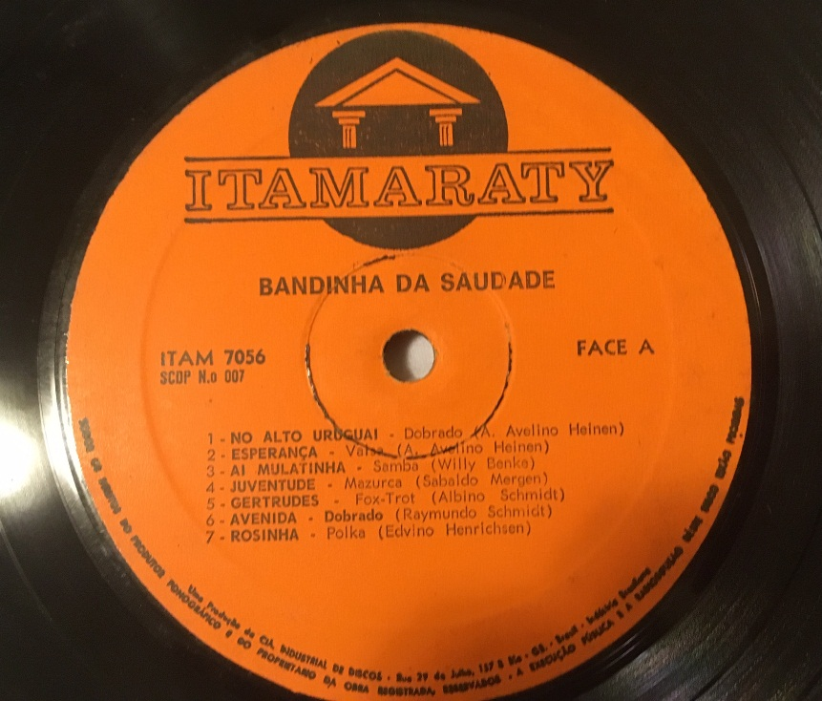

---------------------------------------------------------------------------------------------------------
(Resumo elaborado por Umberto e Ernersto Irgang, netos de Willy Bencke, em abril de 2019).

